7.5. Pravilna četverostrana prizma (2. sat)

- Izračunaj oplošje i volumen pravilne četverostrane prizme s osnovnim bridom duljine a = 2 cm i visinom duljine v = 8 cm.
a = 2 cm
v = 8 cm
O, V = ?

O = 2B + P V = B ∙ v
O = 2∙a² + 4∙a∙v V = a²∙ v
O = 2∙__²+ 4 ∙__∙__ V = __² ∙ __
O = 2∙__+ 4 ∙___ V = __ ∙ __
O =____ + ____
O = ______ cm² V = _____ cm³

- Izračunaj oplošje i obujam pravilne četverostrane prizme s osnovnim bridom duljine a = 3 dm i visinom duljine v = 4 dm.

- Dopunite tablicu

KVADRATNA PRIZMA  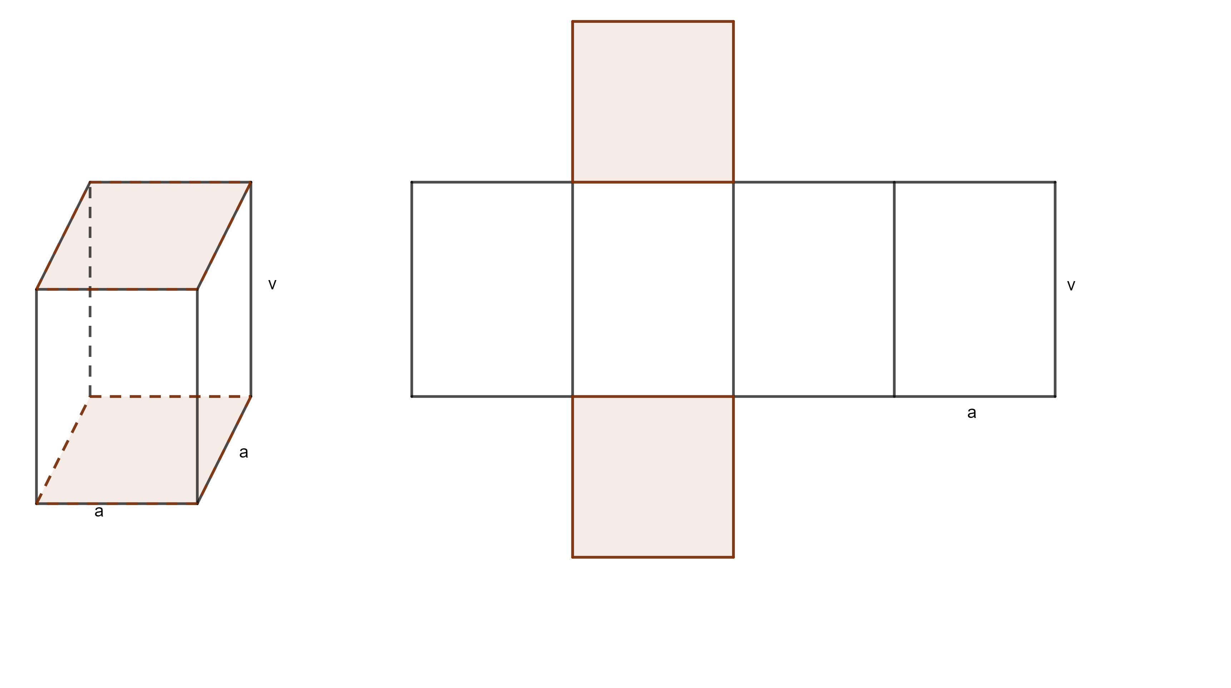 | a | v | O = 2a²+4∙a∙v | V= a²∙v
 | 4 cm | 10 cm
 | 2 dm | 8 dm
 | 1 m | 2 m
 | 5 dm | 7 dm
 | 0.5 m | 2 m

- Bazen dubok 3 metra ima oblik kvadratne prizme čiji je osnovni brid duljine 6 metara. Koliko vode je potrebno kako bi se bazen napunio do vrha ?
( Napomena: 1 dm³ = 1 litra)

